Video: Lanovky
Lanovky

Lanovky dělíme na dva základní typy.

Prohlédni si obrázky a vysvětli, jakým způsobem se lanovky pohybují a jaký je mezi nimi rozdíl.

Pozemní lanovky ______________________________________________________________________________________________________________
______________________________________________________________________________________________________________

Visuté lanovky ______________________________________________________________________________________________________________
______________________________________________________________________________________________________________

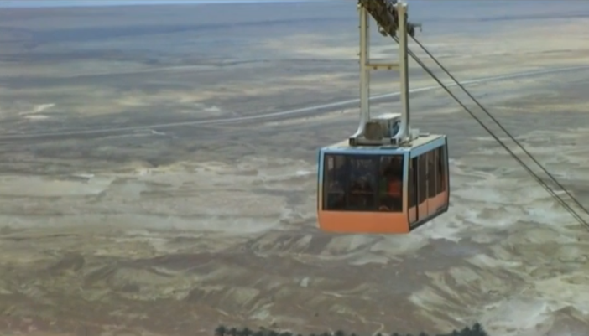
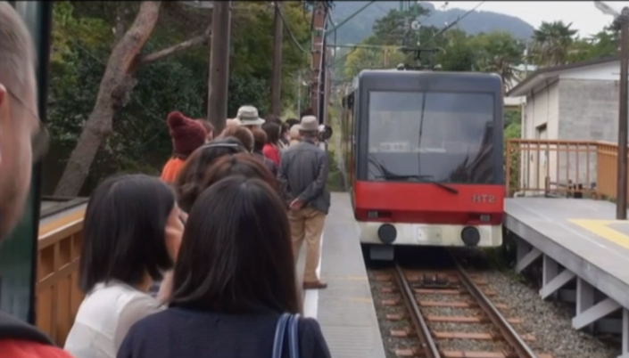
Uveď, jaký typ lanovky je na obrázku.

__________________________________________ ___________________________________________

Visuté lanovky dělíme podle typu na kabinkové, gondolové a sedačkové.

Spoj název se správnou charakteristikou a pojmenuj lanovky na obrázcích:

Kabinkové spousta menších kabinek jede zároveň

Gondolové sedačky, na kterých se sedí v otevřeném prostoru

Sedačkové dvě kabinky; když jedna jede nahoru, druhá jede zároveň dolů
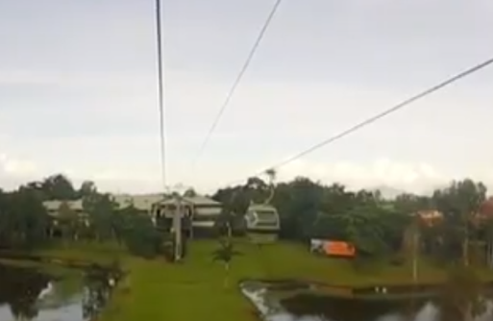
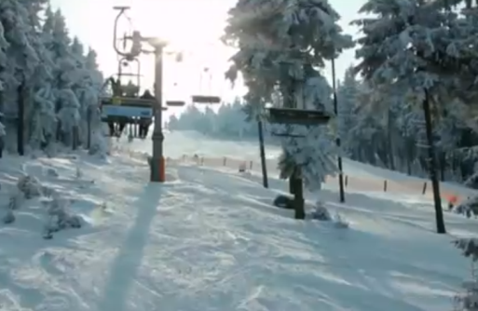
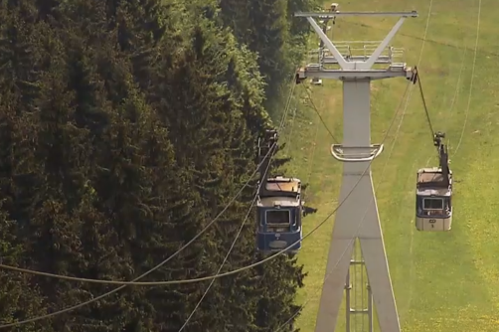
________________________________________________________________________________________________

Vyzkoušej si práci návrháře a nakresli lanovku pro rok 2040.

Autor: Andrea Tláskalová
Toto dílo je licencováno pod licencí Creative Commons [CC BY-NC 4.0]. Licenční podmínky navštivte na adrese [https://creativecommons.org/choose/?lang=cs].

